TITRE : Les objets techniques (2) – SECURITE électrique

- Classe : CM1

- Durée : Unité d’apprentissage de deux séances (suite des séances sur les circuits électriques)

- La situation-problème
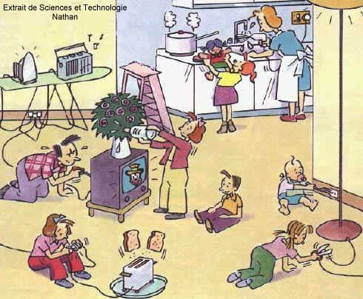

La famille Grilletout est en pleine effervescence.
Relève tous les dangers présents dans cette image.

Source : http://www.ac-nancy-metz.fr/ia57/jussy/electricite/pages/jeu.htm

- Le(s) support(s) de travail
Sites référencés dans la fiche.
Matériel électrique de base.

- Le(s) consigne(s) donnée(s) à l’élève
Inventorie et explique les différents dangers posés par l’électricité.
Imagine un dispositif permettant de classer les différents matériaux.
Classe les matériaux en isolants et conducteurs.
Entraine-toi grâce aux sites

- Dans la grille de référence
Les domaines scientifiques de connaissances
• Les objets techniques
Règles de sécurité, dangers de l’électricité. Connaître les principes élémentaires de sécurité des personnes et des biens dans l’utilisation de l’électricité. Savoir comment brancher ou débrancher un appareil électrique. Connaître les propriétés conductrices du métal ou de l’eau et en citer les conséquences dans la vie quotidienne.

Pratiquer une démarche scientifique ou technologique | Les capacités à évaluer en situation | Les indicateurs de réussite
Pratiquer une démarche d’investigation : savoir observer, questionner.  ________________________  Manipuler et expérimenter, formuler une hypothèse et la tester, argumenter, mettre à l’essai plusieurs pistes de solution.  ________________________  Exprimer et exploiter les résultats d’une recherche en utilisant un vocabulaire scientifique à l’écrit ou à l’oral. | La démarche d’investigation est développée en trois phases successives :  1°) Poser une question à partir de l’observation d’un phénomène ou d’informations fournies et d’envisager une ou plusieurs explications possibles.  ___________________________  2°) Prévoir puis tester un dispositif d’expérimentation ou rechercher dans une documentation.  _______________________________  3°) Produire un court texte pour :  - Rendre compte de la recherche, des résultats obtenus et formuler une conclusion en utilisant le vocabulaire spécifique.  - Accompagner le texte d’un ou plusieurs schémas explicatifs le cas échéant. | Organiser le cahier d’expériences et d’observation :  - Les éléments produits aux différentes phases de la démarche d’investigation y apparaissent.  - La nature des traces est identifiée (questionnement, prévisions (hypothèses), documentation et conclusions …).  __________________________________  Capacité à :  - Formuler le problème à résoudre.  - Formuler des hypothèses.  - Proposer des protocoles (expérimentaux et ou documentaires) pour les vérifier.  - Recueillir et consigner les résultats obtenus par l’observation, par la mesure ou par la recherche documentaire.  - Confronter les résultats avec les hypothèses de départ.  - Argumenter pour valider ou non l’hypothèse de départ.  ____________________________________  Capacité à :  - Rendre compte à l’oral, de la recherche, des résultats obtenus, et à formuler une conclusion en s’appuyant sur un ou plusieurs schémas.  - Produire un court paragraphe faisant la synthèse des observations et des conclusions.

- Dans le programme de la classe visée
Les connaissances | Les capacités
Au CM1 :  - Approcher la notion de fusible et de disjoncteur.  - Savoir que les disjoncteurs et les fusibles permettent, dans certaines limites, d’assurer la sécurité dans une installation domestique.  Lexique : dérivation, fusible, court circuit, disjoncteur, électrocution. | Au CM1 :  - Réaliser un montage permettant de mettre en évidence la conductivité des solutions et du corps humain –le détecteur utilisé sera une DEL-.

- Les aides ou "coup de pouce"

 Aide à la démarche de résolution :

http://www.discip.crdp.ac-caen.fr/phch/college/cinquieme/exos_interactifs/C10-Isolantconducteur/conducisolant.htm
http://physiquecollege.free.fr/_private/cinquieme/electricite/conducteurs_isolants.htm
http://clg-andre-bauchant-chateau-renault.tice.ac-orleans-tours.fr/php5/physchim/conducteurs_isolants/index.html

- Les réponses attendues
Au CM1
Quelques dangers de l’électricité :
- L’électricité du secteur (220Volts) dans la maison et celle des fils électriques extérieurs est dangereuse. L’électrocution du corps humain entraîne de graves lésions pouvant entraîner la mort.
- L’électricité des piles (1,5V ; 4,5V ; 9V) ne présente aucun danger pour l’être humain.
- L’eau, la terre, les métaux et le corps humain sont des conducteurs, il est donc dangereux de manipuler des appareils électriques reliés au secteur en présence de l’eau.
- Dans une maison, il existe des dispositifs de protection (fusibles, disjoncteurs…). Le disjoncteur général permet de couper l’alimentation électrique de la maison.
Pour aller plus loin : voir les dangers de la foudre
Réf. Enseigner les sciences expérimentales à l’école élémentaire, Tavernier, Bordas fiche technique 2 p. 289 à 293

